МИНИСТЕРСТВО ОБРАЗОВАНИЯ И НАУКИ РОССИЙСКОЙ ФЕДЕРАЦИИ

ФЕДЕРАЛЬНОЕ ГОСУДАСТВЕННОЕ АВТОНОМНОЕ ОБРАЗОВАТЕЛЬНОЕ УЧРЕЖДЕНИЕ

ВЫСШЕГО ПРОФЕССИОНАЛЬНОГО ОБРАЗОВАНИЯ

«Национальный исследовательский ядерный университет «МИФИ»

(ИАТЭ НИЯУ МИФИ)

Отделение информационных кибернетических систем

Лабораторная работа № 2

«»

Выполнил:

студент гр. ИС-М17 ____________________________ Малявко В.В.

Принял:

Аспирант ОИКС ____________________________ Бурлаков А.В.

Обнинск, 2017 г

Вариант 16 (- Испания)

Будем исследовать 19 стран с целью оценки их состояния. В качестве переменных используются следующие характеристики: мясо, масло животное, сахар, алкоголь, фрукты, хлебопродукты, число врачей на 10 000 населения, смертность**на 100 000 населения, ВВП по ППС***, в % к США, расходы на здравоохранение, в % к ВВП, урожайность зерновых и зернобобовых, ц / га. Исходные данные странах представлены в табл.1.

Создали таблицу данных (11 переменных и 19 наблюдений) и сохранили ее.

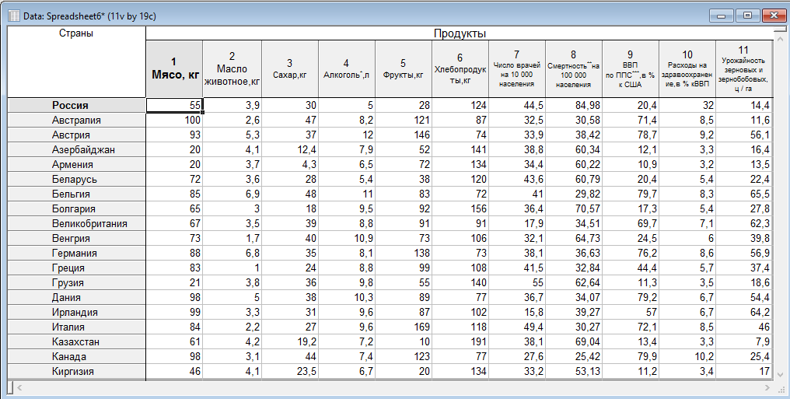

Таблица 1 – Данные по странам

В меню **Data**выберитепункт **Standardize** и для нее 11 переменных. Получите стандартизованные значения исходных данных (рис.3)

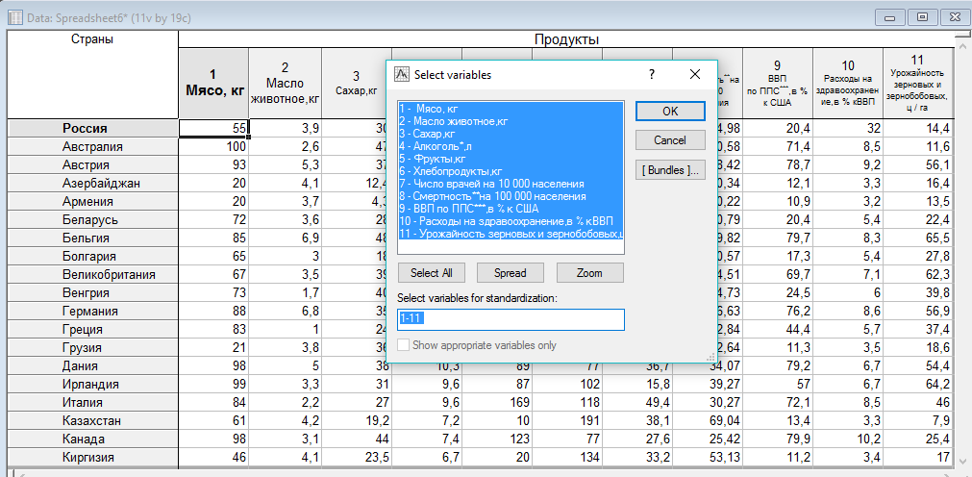

Рисунок 2 – Выделяем все 11 переменных

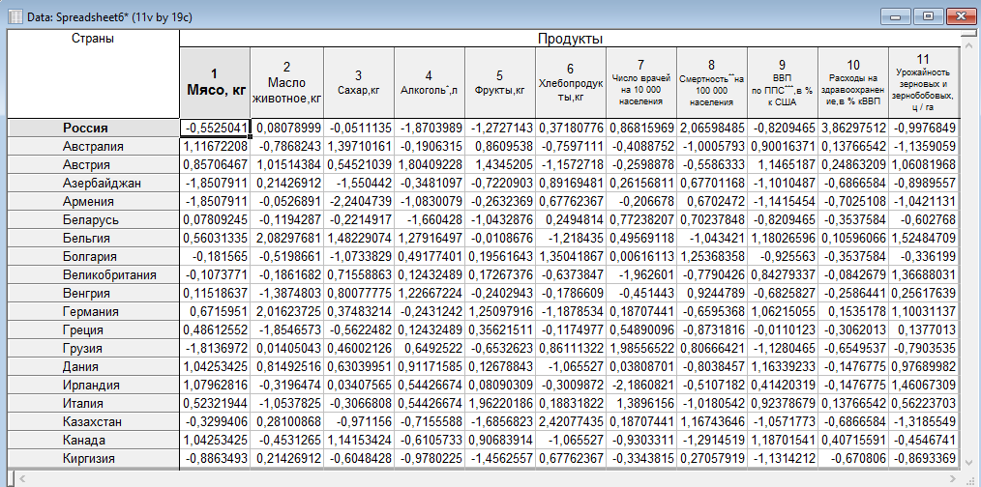

Рисунок 3 – Стандартизированные значения исходных данных

В меню Statistics выбираем пункт Multivariate Exploratory Techniques и команду Cluster. Откроется стартовая панель модуля. На вкладке Quick выбираем из списка методов кластерного анализа метод Joining (tree clustering) и нажмаем **OK**.

Откроется окно, представленное на рис.4 для выбора переменных, метода и меры расстояния. Настраиваем его, как показано на рисунке и нажмите **OK**.

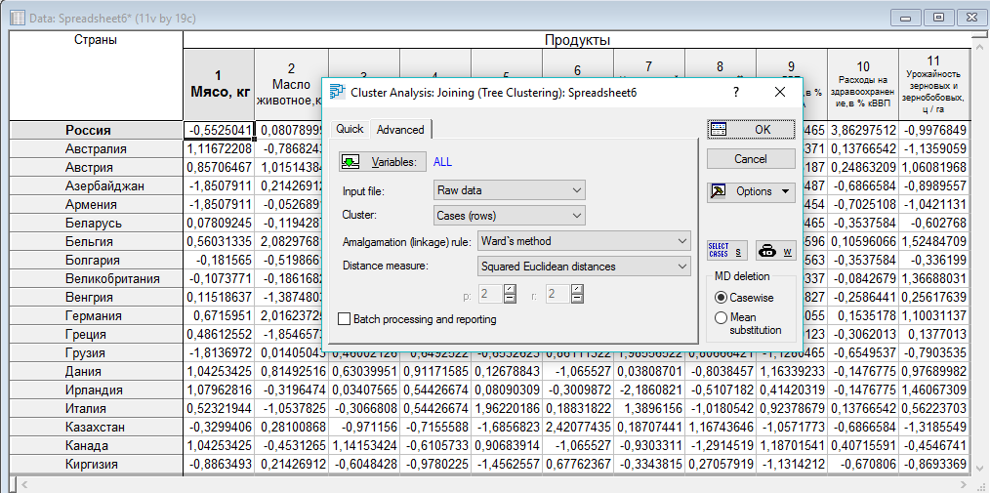

Рисунок 4 – Диалоговое окно кластерного анализа

Появляется соответствующее диалоговое окно, в котором необходимо определить расположение графика (вертикальное или горизонтальное) (рис.5).

Нажмите кнопку **Vertical icicle plot**. Получите результат кластеризации (рис.6).

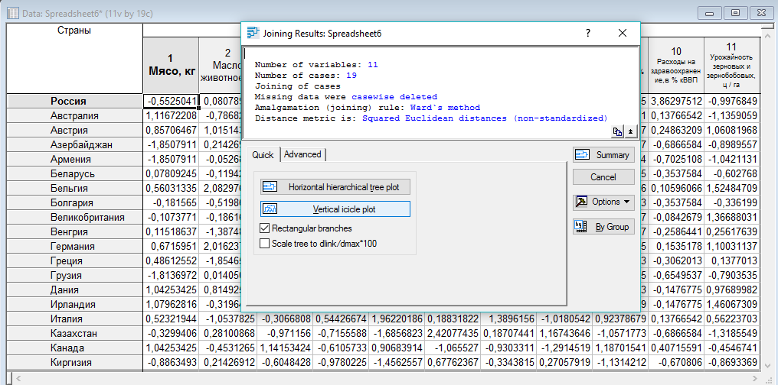

Рисунок 5 – Окно настройки вывода результата

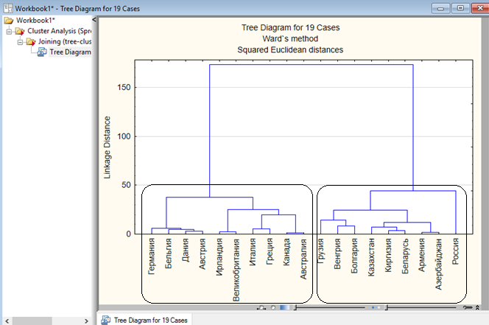

Рисунок 6 – Результат анализа

На данном графике (рис.6) четко проявляются две группы кластеров.